Описание проекта физического лица

Номинация Конкурса | «Молодёжные медиа»

1. Название проекта | «Медиа пространство»

2.Информация о команде проекта | Малинина Екатерина Сергеевна - автор проекта. Отвечает за создание программы, организация форума, сотрудничество со спикерами и их приглашение, налаживание внешних контактов, ответственная за реализацию проекта, внедрение технологий, реализация плана, поиск трудовых ресурсов, организация проектной команды. Является Региональным руководителем Общероссийской молодёжной общественной организации «МИР» («Молодёжь-Инициатива-Развитие») в Псковской области.  Маркин Сергей Васильевич - соавтор проекта, создание программы форума, организация форума, ответственный за реализацию проекта, ответственный за связь со СМИ, решение технических задач, реализация плана, поиск материально-технического ресурса, поиск трудовых ресурсов, организация проектной команды. Является Специалистом по работе с региональными отделениями Общероссийской молодёжной общественной организации «МИР» («Молодёжь-Инициатива-Развитие»).  Большая часть команды будет набираться в ходе реализации проекта.

3.География проекта | Псковская область  (Бежаницкий, Великолукский, Гдовский, Дедовичский, Дновский, Красногородский, Куньинский, Локнянский, Невельский, Новоржевский, Новосокольнический, Опочецкий, Островский, Палкинский, Печорский, Плюсский, Порховский, Псковский, Пустошкинский, Пушкиногорский, Пыталовский, Себежский, Струго-Красненский, Усвятский районы)
 | перечислить все субъекты РФ, на которые распространяется проект

4.Срок реализации проекта | 4 месяца
 | продолжительность проекта (в месяцах)
 | 1 июля 2020
 | Начало реализации проекта (день, месяц, год)
 | 20 октября 2020
 | Окончание реализации проекта (день, месяц, год)
5. Краткая аннотация | Проект предполагает проведение медиа форума на территории Псковской области, в г. Пскове.  «Медиа пространство» - это образовательный форум для активистов и руководителей студенческих и молодежных медиа-центров и студенческих СМИ со всего региона, а также практикоориентированнная площадка для обмена опытом и повышения профессиональных компетенций.  Форум предусматривает три направления обучения:  - Интернет СМИ;  - Телевидение;  - Печатные СМИ.  Форум является бесплатным и рассчитан на 1 день.  За время форума участники из каждого района области посетят лекционную часть в первой половине дня и практическую во второй. В завершающей части форума все участники получат дипломы, а также станут героями видео о проекте. Каждый, заинтересованный участник проекта получит возможность стать корреспондентом молодёжного информационного агентства «МИР» (миамир.рф).
6. Описание проблемы, решению/снижению остроты которой посвящен проект  Актуальность проекта для молодёжи  Соответствие проекта «Концепции долгосрочного социально-экономического развития Российской Федерации на период до 2020 года» (Распоряжение Правительства РФ от 17.11.2008 № 1662-р), «Стратегии инновационного развития России до 2020 года» (Распоряжение Правительства РФ от 08.12.2011 № 2227-р)  (не более 1 страницы)  Для бизнес-проекта вместо описания проблемы указывается описание потребности в данном продукте/услуге, результаты маркетинговых исследований и иное | Описание проблем:  Социальная значимость проекта обусловлена следующими факторами:  - Популярность профессиональной журналистики среди молодежи в настоящий момент имеет тенденцию к уменьшению. На сегодняшний момент журналистика среди подростков и молодёжи обретает формат высказывания собственного мнения, блогерства. Такая информация обычно не содержит анализ, ничем не подкреплена, в ней отсутствуют доказательства. Одна из целей проекта – вдохновить участников проекта на занятия профессиональной журналистикой.  - В Псковской области существует ряд курсов по направлениям Медиа (SMM, копирайтинг, фотосъемка, видеосъемка), но большая часть из них – платная. В условиях отсутствия собственных средств подросткам может быть сложно войти в данную сферу через платные курсы и попробовать себя.  Обоснование социальной значимости:  Средства массовой информации являются одним из мощнейших инструментов формирования социального пространства в современном мире. Массовая коммуникация дополняет непосредственный жизненный опыт людей.  В настоящий момент практически во всех учреждениях общего образования, организациях среднего и высшего профессионального образования регионов существует то или иное средство массовой информации. Каждая школа и ВУЗ имеют свою страницу в социальных сетях. Но главной проблемой молодёжных медиа в Псковской области является качественная подача информации.  Для большинства подростков и молодежи участие в проекте «Медиа пространство» - это возможность повысить профессиональные компетенции за счет общения с профе1  ссионалами из Санкт-Петербурга и Пскова.

7. Основные целевые группы, на которые направлен проект | Активная молодежь Псковской области (16 - 22 года).

8. Основная цель проекта | Вовлечение молодёжи Псковской области в профессиональную журналистскую деятельность.

9. Задачи проекта | - 1. Подготовка к форуму в Псковской области;  - 2. Проведение информационной кампании форума;  - 3. Организация форума в городе Пскове;  - 4. Подготовка отчёта.

10. Календарный план реализации проекта
(последовательное перечисление основных мероприятий проекта с приведением количественных показателей и периодов их осуществления)
№ | Мероприятие | Сроки (дд.мм.гг) | Количественные показатели реализации
 | Подготовка форума | 1 июля 2020 года – 31 августа 2020 года | Собрана команда из не менее 10 человек для подготовки форума. Подготовлен план работы, которого придерживается команда в течение всего срока реализации проекта. Приглашение экспертов, поиск участников, набор волонтёров, подготовка площадки и т.д.
 | Информационная кампания | 1 августа 2020 года –  31 августа 2020 года | Анонсировано мероприятие в социальных сетях – не менее 25 постов.  Распространена информация среди СМИ Псковской области, а также привлечены информационные партеры проекта – не менее 7.
 | Проведение форума «Медиа пространство» | 1 сентября 2020 года – 30 сентября 2020 года | Проведен форум с привлечением экспертов, журналистов, блогеров – не менее 7 человек.  Привлечено не менее 150 участников, которым вручены сертификаты.  Произведены съемка одного видеосюжета о форуме и фотосъемка мероприятия.
 | Отчетный период | 1 октября 2020 – 20 октября 2020 года | Собраны документы и написан отчет по проекту.

11. Ожидаемые результаты
(Описание позитивных изменений, которые произойдут в результате реализации проекта по его завершению и в долгосрочной перспективе)
Количественные показатели  (указать подробно количественные результаты, включая численность вовлечения молодёжи в мероприятия проекта) | В организации форума приняли участие:  - Команда не менее чем из 10 человек;  - Не менее 7 экспертов;  - 20 волонтёров.  Участие в форуме приняло не менее 150 человек.  В социальных сетях опубликовано не менее 25 анонсов о форуме.  Привлечено не менее 7 информационных партнёров.  Проведена видеосъемка одного сюжета о форуме, а также фоторепортаж не менее чем из 300 фотографий с мероприятия.
Качественные показатели  (указать подробно качественные изменения) | Участники проекта стали корреспондентами МИА «МИР» (миамир.рф) и получили возможность публиковать собственные материалы на сайте Информационного агентства для создания собственного портфолио.  - Благодаря форуму повысилась квалификация молодых специалистов и заинтересованной молодежи Псковской области по направлению «журналистика».

12. Опыт успешной реализации проектов
(Следует описать опыт команды проекта по реализации социально значимых проектов в соответствующей сфере деятельности)
Команда проекта систематически участвует в реализации международных (Петербургский международный экономический форум, Восточный экономический форум), всероссийских (Корпус общественных наблюдателей, Всероссийский форум молодых семей и др.), региональных (IV Псковский чемпионат «Абилимпикс», Ночь науки и др.) проектов, а также регулярно повышает свою квалификацию и организует собственные мероприятия (Школы актива, Медиа-волонтёр и др.).

13. Партнёры проекта и собственный вклад
(Необходимо указать партнеров, которые готовы оказать информационную, консультационную, материальную, финансовую и иную поддержку реализации проекта, а также собственный вклад и ресурсы, привлекаемые на реализацию проекта)
- Администрация Псковской области - информационная, консультативная поддержка;
- Управление общественных проектов и молодёжной политики Администрации Псковской области – информационная, консультативная и организационная поддержка;
- Общероссийская молодежная общественная организация «МИР» («Молодежь-Инициатива-Развитие») - информационная, консультативная поддержка;
- Молодежный интернет-телеканал «Студия 1М» 1M.TV - информационная, поддержка;
- Информационные партнеры молодежного информационного агентства «МИР» и молодежного интернет-телеканала «Студия 1М» в Псковской области – информационная поддержка.
- СМИ и активная молодежь, которые включены в рассылку информационного агентства – информационная поддержка;

14. Дальнейшая реализация и мультипликативность проекта
(Укажите планы по реализации проекта после завершения грантового финансирования, а также как будет распространяться опыт по реализации проекта в других регионах)
Опыт по реализации проекта в Псковской области будет передан руководителям региональных отделений общероссийской Молодежной общественной организации «МИР» («Молодежь-Инициатива-Развитие») и применен на практике в других регионах.

15. Информационное сопровождение проекта
Информация о мероприятии будет освещаться в таких СМИ, как:
- Группа ВКонтакте «Молодёжь Псковской области» (https://vk.com/pskov_mol)
- Группа ВКонтакте «МОЛОДЕЖНЫЙ ЦЕНТР Псков» (https://vk.com/pskovmolodezh)
- Группа ВКонтакте «МИР | добрые дела» (https://vk.com/mir_russia)
- Сайт Общероссийской Молодежной общественной организации «МИР» (Молодежь-Инициатива-Развитие) мы-мир.рф;
- Сайт Молодежного интернет-телеканала «Студия 1М» 1M.TV
- СМИ и активная молодежь, которые включены в рассылку информационного агентства;
- Информационные партнеры молодежного информационного агентства «МИР» и молодежного интернет-телеканала «Студия 1М» в Псковской области.
- А также в ряде других региональных СМИ.

Детализированная смета расходов
(подробно указываются все расходы. Включаются только статьи, на которые планируется потратить денежную часть гранта)
№ | Статья расходов |  | Стоимость (ед.), руб. | Кол-во единиц | Всего,  руб.
1 | Форменная одежда |  |  |  | 27 000
 | Толстовки для волонтёров (20 чел.) и команды форума (10 чел.) |  | 900 | 30 шт. | 27 000
2 | Полиграфия |  |  |  | 73 250
 | Ручка белая с логотипом |  | 35 | 150 шт. | 5 250
 | Блокноты с логотипом |  | 120 | 150 шт. | 18 000
 | Бейдж (участники + волонтёры + спикеры + команда проекта) |  | 50 | 190 шт. | 9 500
 | Значки |  | 22 | 150 шт. | 3 300
 | Пакет бумажный для раздаточного материала с логотипом |  | 70 | 150 шт. | 10 500
 | Баннер 3 х 2 м |  | 3 000 | 2 шт. | 6 000
 | Металлоконструкция для баннера 3 х 2 м |  | 4 000 | 2 шт. | 8 000
 | Ролл-апп |  | 5 000 | 2 шт. | 10 000
 | Диплом участника |  | 18 | 150 шт. | 2 700
3 | Расходные материалы (канцелярия, картриджи, бумага) |  |  |  | 14 850
 | Ватман |  | 50 | 20 шт. | 1 000
 | Маркер перманентный |  | 35 | 10 шт. | 350
 | Флипчарт |  | 4 500 | 3 шт. | 13 500
4 | Транспортные расходы, в т.ч. трансфер экспертов из/в регионы |  |  |  | 6 000
 | Транспортные расходы экспертов форума из Санкт-Петербурга |  | 1200 | 5 чел. | 6 000
5 | Услуги |  |  |  | 23 000
 | Услуги профессионального фотографа (12 часов) |  | 4 000 | 1 чел. | 4 000
 | Услуги видеографа для съемки видеоролика о форуме (12 часов) |  | 4 000 | 1 чел. | 4 000
 | Услуги монтажёра для создания видеоролика о форуме |  | 5 000 | 1 чел. | 5 000
 | Услуги дизайнера (создание макетов) |  | 5 000 | 1 чел. | 5 000
 | Аренда аудио аппаратуры (колонки, усилитель, микрофоны) |  | 5 000 | 1 сут. | 5 000
6 | Два кофебрейка |  |  |  | 11 400
 | Одноразовая посуда, чай, сахар, печенье и др. |  | 30 | 190 чел. (участники + волонтеры + эксперты + орг. группа + съемочная группа) * 2 кофебрейка | 11 400
ИТОГО |  | 155 500 руб.

СОФИНАНСИРОВАНИЕ:
№ | Статья расходов | Стоимость (ед.), руб. | Кол-во единиц | Всего,  руб.
1 | Командировочные расходы |  |  | 20 000
 | Оплата проживания и питания экспертов из Санкт-Петербурга (5 человек) в месте проведения форума | 2000 | 2 сут. * 5 чел. | 20 000
2 | Аренда помещения | 18 000 | 2 сут. | 36 000
3 | Вклад волонтёров | 1 000 | 20 чел. | 20 000
ИТОГО СОФИНАНСИРОВАНИЕ |  |  | 76 000 руб.

16. Приложения и дополнительная информация о проекте
- Программа форума «Медиа пространство» (Приложение 1);
- Письмо поддержки от Администрации Псковской области (Приложение 2);
- Письмо поддержки от Управления общественных проектов и молодёжной политики Администрации Псковской области (Приложение 3).
- Письмо поддержки от Общероссийской молодёжной общественной организации «МИР» («Молодёжь-Инициатива-Развитие») (Приложение 4).

Приложение 1.

Программа форума «Медиа пространство»:
09:00 – Регистрация участников, получение раздаточного материала
10:00 – Открытие форума
10:30 – 11:20 – Встреча с экспертом
11:30 –12:20 – Встреча с экспертом
12:30 – 13:30 – Встреча с экспертом
13:30 – 14:00 – Кофебрейк
14:00 – 14:50 – Встреча с экспертом
15:00 – 18:00 – Обучающая практика:
- Открытая студия (планируется сделать две студии)
- МИА «МИР» для секции (Интернет, СМИ)
- Интеллектуальные игры для секции (печатные СМИ, PR-технологии)
18:00 – 18:30 – Кофебрейк
19:00 – Закрытие форума (награждение участников сертификатами, торжественное закрытие форума)
20:00 – Конференция по итогам форума (выдача документов на открытие корреспондентского пункта).
20:30 – Отъезд участников форума.

Приложение 2.
Приложение 3. 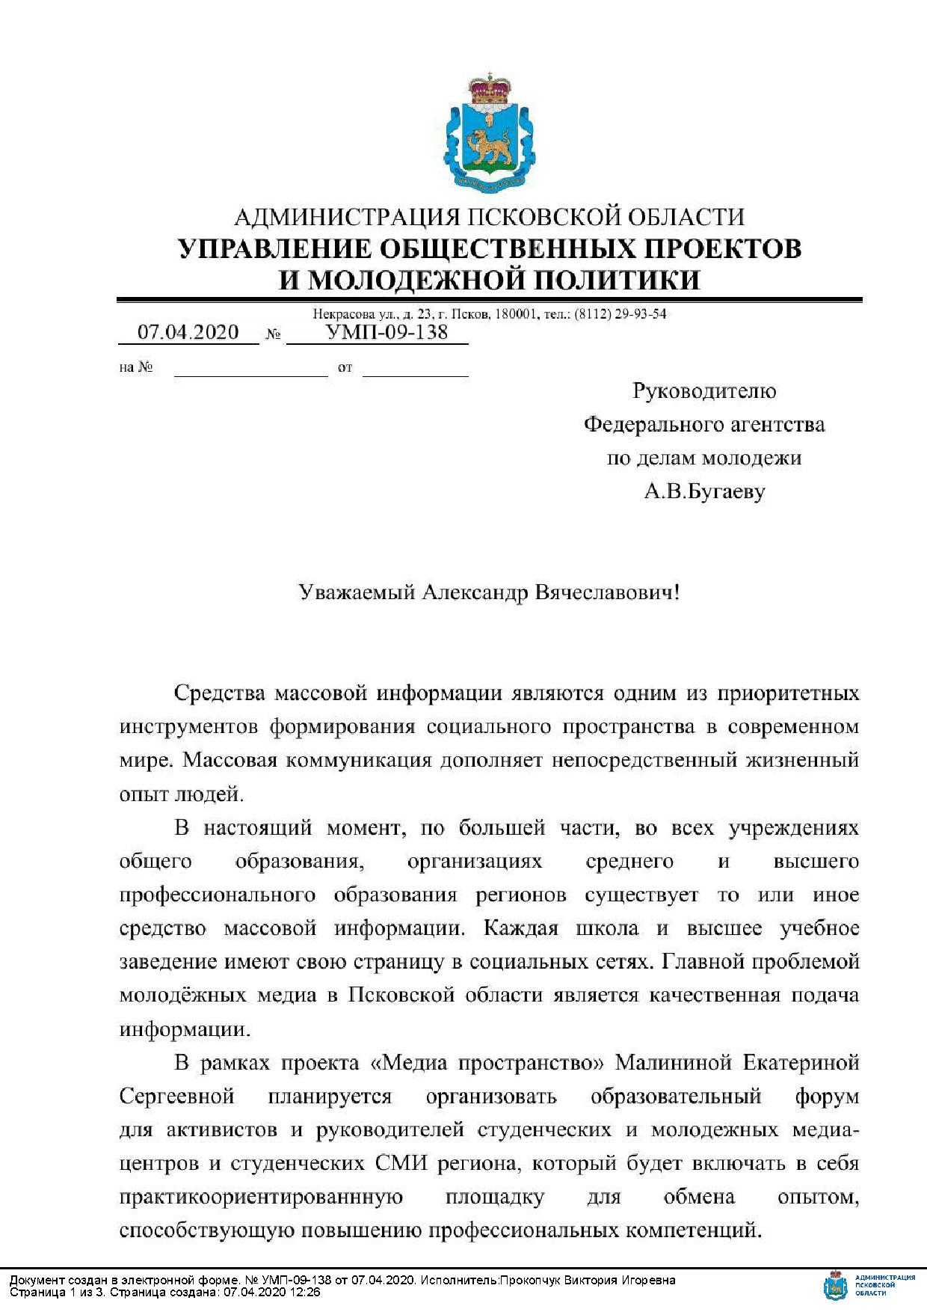
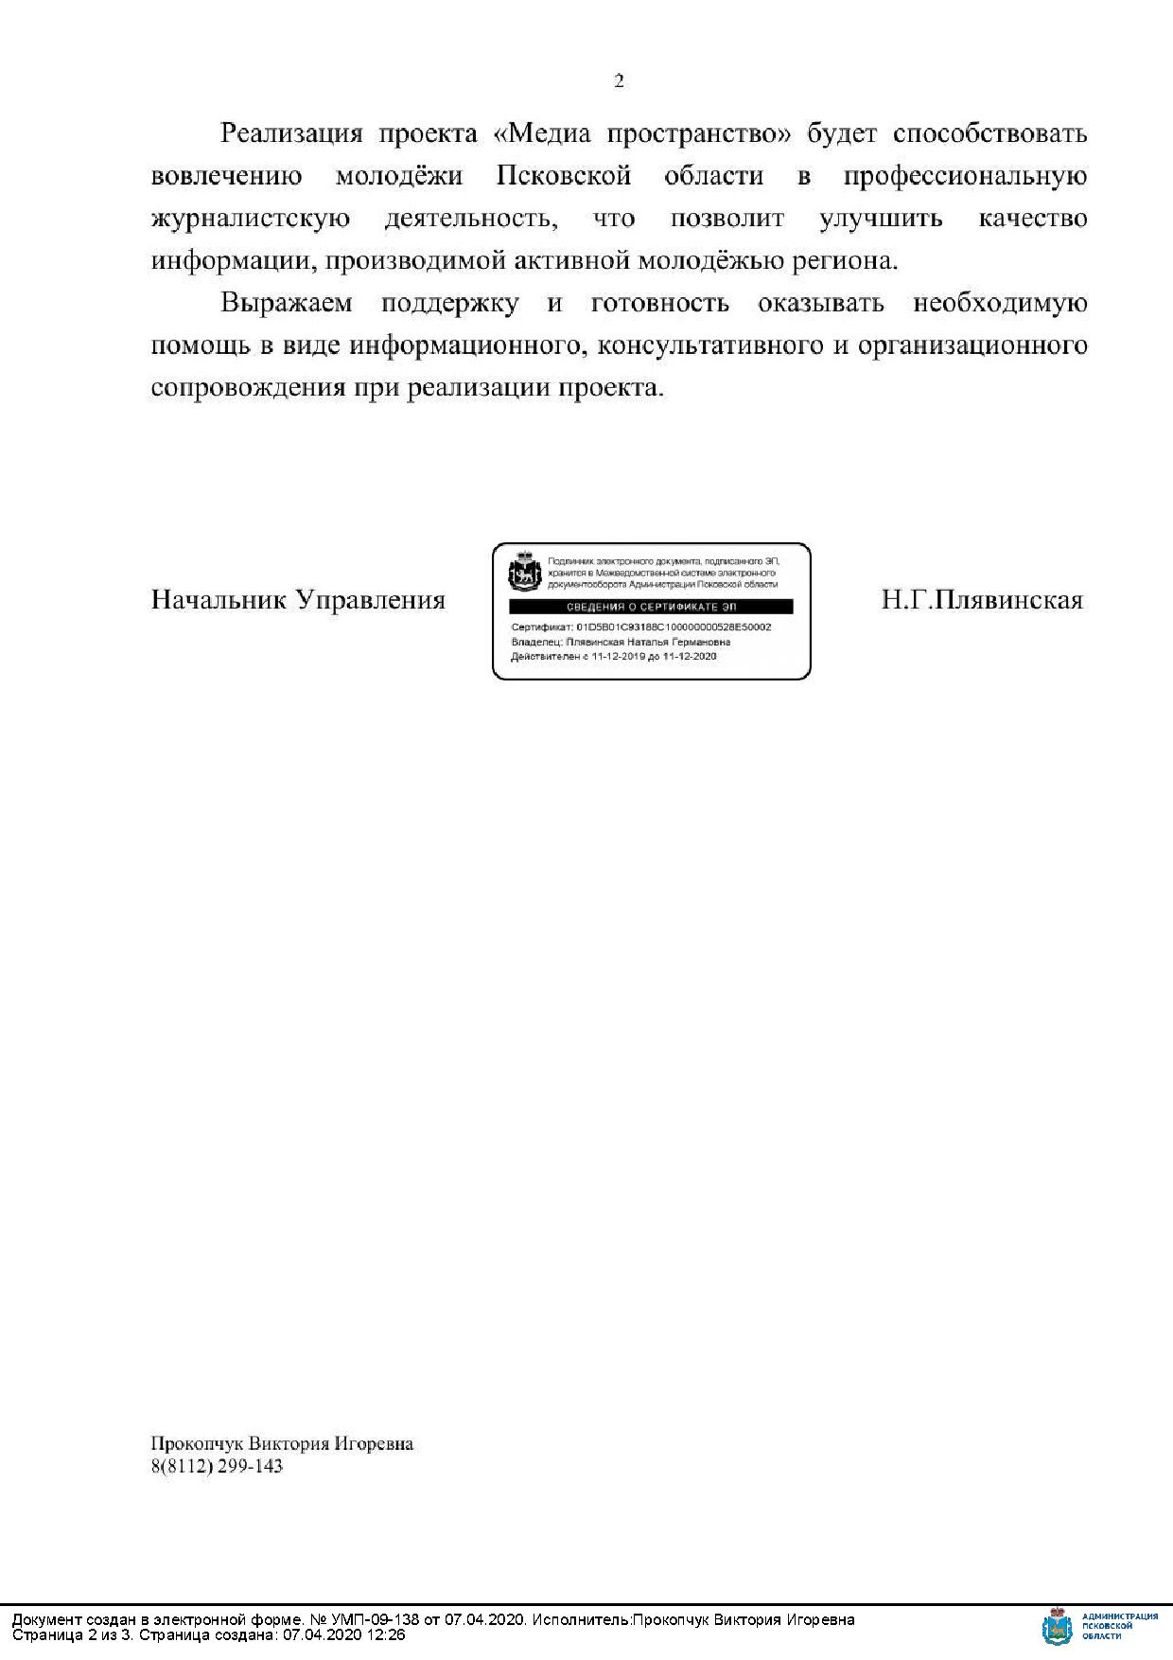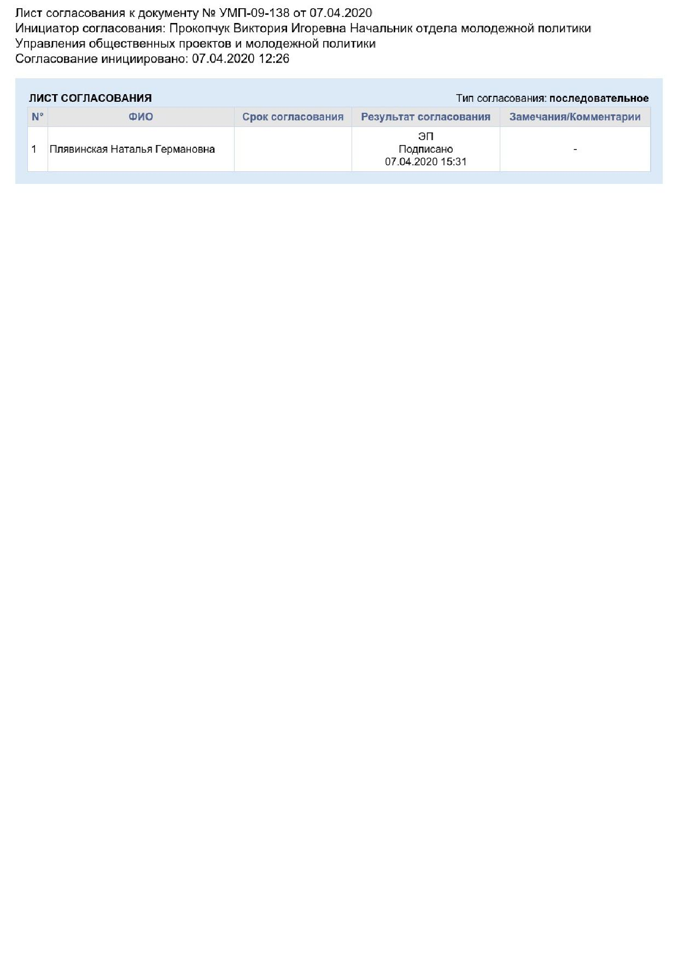
Приложение 4.

